西安市第一中学
2012-2013学年度第一学期期末
高一年级物理试题

一、选择题（本题共44分，每题4分，全部选对得4分，选不全得2分，有错的得0分）
1．下面哪一组单位属于国际单位制中的基本单位 ( )
A．米、牛顿、千克 B．千克、焦耳、秒
C．米、千克、秒 D．米/秒²、千克、牛顿
2．在100m竞赛中,测得某一运动员5s末瞬时速度为10.4m/s,10s末到达终点的瞬时速度为10.2m/s。则他在此竞赛中的平均速度为( )
A．10m/s B．10.2m/s
C．10.3m/s D．10.4m/s
3.下列关于曲线运动的说法正确的是( )
A.做曲线运动的物体速度方向必定变化 B.速度变化的运动必定是曲线运动
C.曲线运动的加速度一定在变化 D.曲线运动的速度方向沿曲线在这一点的切线方向
4．下列关于速度和加速度的说法中正确的是 ( )
A．物体速度很大，加速度一定很大
B．物体有加速度，速度就增大
C．物体加速度增大，速度就增大
D．物体运动快慢和运动速度变化快慢是不一样的
5．下列说法正确的是 ( )
A．形状规则的物体的重心和它的几何中心是同一位置
B．相互接触的物体之间一定产生弹力作用
C．放在粗糙斜面上静止不动的物体，受到斜面的作用力的方向是竖直向上的
D．互相接触的物体相对静止的时候，不可能产生摩擦力
6.一快艇从离岸边100m远的河中保持艇身垂直河岸向岸边行驶．已知快艇在静水中的速度图象如图甲所示，流水的速度图象如图乙所示，则( )
A.快艇的运动轨迹一定为直线
3
t/s
v / (m•s⁻¹)
O
6
甲
3
t/s
v / (m•s⁻¹)
O
乙
B.快艇的运动轨迹一定为曲线
C.快艇到达岸边所用的时间为20s
D.快艇到达岸边经过的位移为100m

7．关于作用力与反作用力，下列说法错误的是( )
A．作用力和反作用力可以是接触力，也可以是非接触力
B．作用力和反作用力等大反向合力为零
C．作用力和反作用力，都是同种性质的力，且同时产生，同时消失
D．作用力和反作用力作用在不同物体上，可产生不同的作用效果
8．一物体从H高处自由下落，经时间t落地，则当它下落t/2时，离地面的高度为 ( )
A．$\frac{H}{2}$ B．$\frac{H}{4}$ C．$\frac{3H}{4}$ D．$\frac{\sqrt{3}H}{2}$
9．关于做匀速圆周运动物体的线速度、角速度和周期的关系，以下说法中正确的是( )
A.线速度大的角速度一定大 B.线速度大的周期一定小
C.角速度大的半径一定小 D.角速度大的周期一定小
10．某物体运动的速度图象如图，根据图象可知 ( )
v
t
0
t₀
v
2t₀
A．物体是从静止开始运动的
B．物体位移方向一直没有改变
C．物体运动方向一直没有改变
D．物体在运动过程中受到的合力一直没有改变
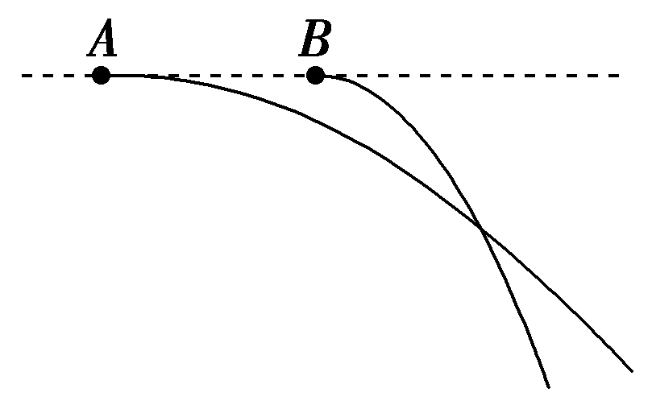
11．在同一水平直线上的两位置分别沿同方向抛出两小球A和B，其运动轨迹如图所示，不计空气阻力．要使两球在空中相遇，则必须( )
A．先抛出A球
B．先抛出B球

C．同时抛出两球
D．A球的初速度大于B球的初速度
二、实验填空题（每空2分，共28分）
12．一个由静止开始做匀加速直线运动的物体，头4s内位移是32m，则它在第3s内位移为 m，前2s的平均速度大小为 m/s。
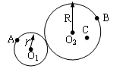
13. 半径为$r$和$R$的圆柱体靠摩擦传动，已知$R=2r$，$A、B$分别在小圆柱与大圆柱的边缘上，$C$是圆柱体上的一点，$O_{2}C=r$，如图所示，若两圆柱之间没有打滑现象，则$v_{A}$∶$v_{B}$∶$v_{C}$ =
T_{A}∶T_{C} =
14．钟表里的分针、秒针的角速度之比为 ，若秒针长0.2m，则它的针尖的线速度是 m/s。
15．以20m/s的初速度将一物体由足够高的某处水平抛出，当它的竖直速度跟水平速度相等时经历的时间为 s；这时物体的速度方向与水平方向的夹角 。（g取10m/s²）
16. 一个质量为ｍ的小球，用细线挂在电梯的顶板下，当电梯以g/3的加速度竖直加速下降时，细线的拉力为 ．
17. 如图所示，由打点计时器得到表示小车运动过程的一条清晰纸带，纸带上两相邻计数点的时间间隔为T=0.10s，其中S₁=7.05cm，S₂=7.68cm，S₃=8.33cm，S₄=8.95cm，S₅=9.61cm， S₆=10.26cm，则B点的瞬时速度大小是_____m/s，小车的加速度大小为_______m/s²（结果均保留2位有效数字）。
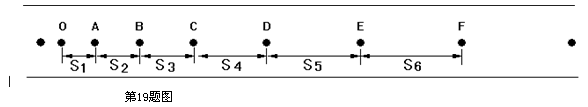
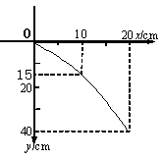
18.（1）在做“研究平抛运动”的实验时，让小球多次沿同一轨道运动，通过描点法画出小球做平抛运动的轨迹。为了能较准确地描绘运动轨迹，下面列出了一些操作要求，将你认为正确的选项前面的字母填在横线上_________ _。
A．通过调节使斜槽的末端保持水平 B.每次必须由静止释放小球
C．记录小球经过不同高度的位置时，每次必须严格地等距离下降
D.固定白纸的木板必须调节成竖直 E.每次释放小球的位置必须不同
F.将球经过不同高度的位置记录在纸上后，取下纸，用直尺将点连成折线
（2）某学生在做“研究平抛运动”的实验中，忘记记下小球做平抛运动的起点位置，0为物体运动一段时间后的位置，取为坐标原点，平抛的轨迹如图示，根据轨迹的坐标求出物体做平抛运动的初速度为V₀= m/s，抛出点的坐标为 。（g=10m/s²）
三、 计算题（本题共28分，解答应写出必要的文字说明，方程式和重要的演算步骤。只写出最后答案的不能得分。有数值计算的题，答案中必须明确写出数值和单位。）
19．（8分）为了安全，在公路上行驶的汽车之间应保持必要的距离，已知某高速公路的最高限速v=180 km/h。假设前方车辆因故障突然停止，后车司机从发现这一情况，经操纵刹车，到汽车开始减速所经历的时间（即反应时间）t=0.50s。刹车时汽车受到阻力的大小f为汽车重力的0.80倍。该高速公路上汽车间的距离s至少应为多少？（取g=10m／s²）
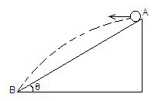
20．（8分）如图所示，斜面长为10m，倾角θ＝30⁰，在斜面的顶点A以速度v₀水平抛出一小球，小球刚好落于斜面底部B点．不计空气阻力，g取10m/s²，求小球抛出的速度v₀和小球在空中运动的时间t。

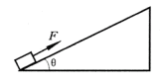
21. （12分）如图所示，在倾角θ＝37°的足够长的固定的斜面底端有一质量m＝1.0kg的物体．物体与斜面间动摩擦因数µ ＝0.25，现用轻细绳将物体由静止沿斜面向上拉动．拉力F＝10N，方向平行斜面向上．经时间t＝4s绳子突然断了，求：（1）绳断时物体的速度大小．（2）从绳子断了开始到物体再返回到斜面底端的运动时间．（sin37°＝0.60， cos37°＝0.80，g＝10m/s²）

附加题
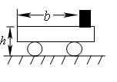
22（10分）．一平板车的质量M=100kg，停在水平路面上，车身的平板离地面的高度h=1.25m.一质量m=50kg的物块置于车的平板上，它到车尾端的距离b=1.00m，与平板间的动摩擦因数μ=0.20，如图所示．今对平板车施一水平方向的恒力，使车向右行驶，结果物块从车板上滑落，物块刚离开车板的时刻，车向前行驶的距离s₀=2.0m，不计路面与平板车间以及轮轴之间的摩擦，取g=10m/s²，求：
(1) 物块没有离开平板车时物块的加速度和物块刚要离
开平板车时平板车的速度．
(2) 物块落地时，落地点到车尾的水平距离是多少？

23（10分）．A、B两个小物块用轻绳连结，绳跨过位于倾角为30⁰的光滑斜面（斜面足够长）顶端的轻质滑轮，滑轮与转轴之间的摩擦不计，斜面固定在水平桌面上，如图所示．第一次，B悬空，A放在斜面上，A恰好静止；第二次，将B的质量改变，发现A自斜面顶端由静止开始运动，经时间t速度大小为v，已知物块A的质量为m，重力加速度为g，求物块B质量改变了多少？
B
A
30⁰

西安市第一中学
总分
姓 名：
班 级：
考试号：
试 场：
座位号：

2012-2013学年度第一学期期末
高一年级物理答题纸

一、选择题（本题共44分，每题4分，全部选对得4分，选不全得2分，有错的得0分）

题号 | 1 | 2 | 3 | 4 | 5 | 6 | 7 | 8 | 9 | 10 | 11
答案
二、实验填空题（每空2分，共28分）
12. 13. ___ _

14. 15.

16. 17.

18. （1） （2）
三、 计算题（本题共28分，解答应写出必要的文字说明，方程式和重要的演算步骤。只写出最后答案的不能得分。有数值计算的题，答案中必须明确写出数值和单位。）
19．

20.

21.

附加题
22．

23．

西安市第一中学
总分
2012-2013学年度第一学期期末
高一年级物理答案
一、选择题（本题共44分，每题4分，全部选对得4分，选不全得2分，有错的得0分）

题号 | 1 | 2 | 3 | 4 | 5 | 6 | 7 | 8 | 9 | 10 | 11
答案 | C | A | AD | D | C | BC | B | C | D | ABC | CD
二、实验填空题（每空2分，共28分）
12. 10 4 13. __2:2:1_ _ 1:2

14. 1:60 0.021 15. 2 45º

16. 2/3mg 17. 0.80 0.64

18. （1） ABD （2） 1 (-10, -5)
三、 计算题（本题共28分，解答应写出必要的文字说明，方程式和重要的演算步骤。只写出最后答案的不能得分。有数值计算的题，答案中必须明确写出数值和单位。）
19．181．25m
20． 5m/s(8.65 m/s) 1s
21．（1）8m/s （2）(1+)s
22.【答案】(1)4M/S(2)1.625M
【解析】（1）以m为研究对象进行分析，m在车板上的水平方向只受一个摩擦力f′的作
用，f=μmg，根据牛顿第二定律知f=ma₁ a₁=μg=0.20×10m/s²=2m/s²
如图，m从A点运动到B点，做匀加速直线运动，s_{AB}=s₀-b=1.00m，运动到B点的速度υ_{B}为：
υ_{B}$=\sqrt{2a_{1}s_{\text{AB}}}=\sqrt{2×2×1\text{.}\text{00}}$m/s=2m/s
物块在平板车上运动时间为t₁=υ_{B}/ a₁=2/2=1s，在相同时间里平板车向前行驶的距离s₀=2.0m，则有
s₀=$\frac{1}{2}a_{2}t_{1}^{2}$，所以平板车的加速度 $a_{2}=\frac{2s_{0}}{t_{1}^{2}}=\frac{2×2}{1}=4$m/s²
此时平板车的速度为 $v_{2}=a_{2}×t_{1}=4×1=4$m/s
（2）m从B处滑落时，以υ_{B}为初速度做平抛运动，落到C的水平距离为s₁，下
落时间为t₂，如图所示，
b
A
B
S
0
C
s₁
s
s₂
则 $h=\frac{1}{2}{\text{gt}}_{2}^{2}$ $t_{2}=\sqrt{\frac{2h}{g}}=\sqrt{\frac{2×1\text{.}\text{25}}{\text{10}}}=0\text{.}5$ s
$s_{1}=v_{B}t_{2}=2×0\text{.}5$ m =1.0 m
对平板车M，在m未滑落之前，水平方向受二力作用，即F和物块对平板车的摩擦力f，二者方向相反，平板车加速度为a₂，由牛顿第二定律得：F- f=Ma₂
则有：F =Ma₂+ f =（100×4+0.2×50×10）N =500N
当m从平板车的B点滑落以后，平板车水平方向只受F作用，而做加速度为
a₃的匀加速运动，由牛顿第二定律得：F=Ma₃ 即$a_{3}=\frac{F}{M}=5$m/s² （2分）
在m从B滑落到C点的时间t=0.5s内，M运动距离s₂为$s_{2}=vt+\frac{1}{2}a_{3}t^{2}=2\text{.}\text{625}$m
物块落地时，落地点到车尾的水平距离s为
s=s₂-s₁=（2.625-1）m=1.625m (2分)
23.【答案】$ΔM=\frac{3\text{mv}}{2\left(\text{gt}+v\right)}$
【解析】设物块B的质量为M，第一次，B悬空，A放在斜面上，A恰好静止，根据物体
平衡有 mgsin30⁰=Mg 得 M=1/2m （2分）
改变B的质量，A下滑，说明B的质量是减少的，设此时物块B的质量为M、/
A下滑的加速度a=v/t， （2分）
根据牛顿第二定律可得： $\text{mg}\text{sin}{\text{30}}^{0}−M^{}g=\left(m+M^{}\right)×\frac{v}{t}$ （3分）
B的质量减少了$ΔM=M−M^{}$
经过计算可得：$ΔM=\frac{3\text{mv}}{2\left(\text{gt}+v\right)}$ （3分）

